НЕПРЕРЫВНАЯ ОБРАЗОВАТЕЛЬНАЯ ДЕЯТЕЛЬНОСТЬ
ПО РЕЧЕВОМУ РАЗВИТИЮ
С ДЕТЬМИ 2-3 ЛЕТ
ТЕМА «Путешествие в сказку»
Цель: развитие речи и коммуникативных отношений через театрализованную деятельность.
Задачи приоритетной образовательной области:
- Продолжать знакомить детей с русским народным творчеством-сказкой. Учить детей узнавать персонажей из сказки «Репка» и разыгрывать роль героя сказки с помощью взрослого. Закрепить последовательность прихода персонажей.
- Развивать речевое общение со сверстниками с использованием первичных средств общения (мимика, жест, действие и пр.).
- Воспитывать любовь к родному языку. Формировать познавательную активность.
Интеграция образовательных областей:«Социально-коммуникативное развитие», «Познавательное развитие», «Речевое развитие», «Художественно-эстетическое развитие», «Физическое развитие».
Цель, реализуемая в интеграции образовательных областей:развивать способности детей использовать речевые навыки в игровых ситуациях.
Задачи, реализуемые в интеграции образовательных областей:
- «Познавательное развитие»:развитие у детей познавательной активности: поддержать интерес детей к окружающему миру, к деятельности взрослых; обеспечивать эмоциональный контакт с природой, содействовать появлению первых эмоциональных реакций (радость, удивление) на эстетические особенности живых и неживых объектов, явлений природы, яркое поведение животных; стимулировать к действиям по образцу, показу способа действия; побуждать детей радоваться результату и понимать его назначение.
- «Социально – коммуникативное развитие»:создание условий для дальнейшего развития общения ребенка со взрослыми, с другими детьми; удовлетворение потребностей ребенка в общении и социальном взаимодействии; развитие общения и взаимодействия ребенка со взрослыми и сверстниками; способствовать развитию у ребенка интереса и доброжелательного отношения к другим детям;создавать предметно-развивающую среду для самостоятельной игры-исследования; поддерживать инициативу малыша в общении и предметно-манипулятивной активности.
- «Художественно-эстетическое развитие»:знакомить с театрализованной деятельностью в процессе разнообразных игр-забав, при прослушивании выразительного чтения стихов и сказок взрослыми; привлечение детей к посильному участию в инсценировках;учить понимать и использовать язык мимики и жестов, совершенствовать детскуюречь, в которой эмоциональная окраска, интонация выступает важнойсоставляющей.
- «Физическое развитие»: создание условий для развития у детей основных движений, координации движений, формирования правильной осанки.
Виды и формы деятельности с воспитанниками:предметная, игровая, общение со взрослым и сверстниками, восприятие смысла сказки, двигательная активность.
Итоговый образовательный результат:по результатам проведенной непрерывной образовательной деятельности по речевому развитию можно сделать вывод, что уровень овладения детьми речевыми умениями и навыками соответствует возрастным показателям и требованиям.У детей сформирован интерес к театральной и игровой деятельности, желание выступать; малыши активно общаются, используя диалогическую речь. Развиваются коммуникативные способности детей, повышается уровень эмоционального восприятия детей, произвольности и регуляции их поведения.
Материалы и оборудование:теремок, пальчиковый театр,дом Сказочницы (декорации), лейка, игрушка репка,костюмы: Сказочницы, Репки, Деда, Бабки, Кошки, собаки Жучки, Мышки.
Методы и приемы:Речевые поручения и ситуации, сюрпризный момент, чтение,напоминание,пояснение,рассказ, беседа, воображаемая ситуация, вопросы, поощрение, звукоподражание, имитация движения, интонационное выделение слова, наблюдение, объяснение, рассматривание.
Предшествующая работа:Знакомство детей с содержанием сказки «Репка» посредством кукольного театра;дидактические игры: «Чей голос?», «Чудесный мешочек»; рассматривание иллюстраций; рисование репки;просмотр и прослушивание русской народной сказки «Репка», подвижные игры: «Лохматый пес», «Кот и мыши»; изготовление: костюма «Репки», вязание теремка и пальчикового театра.

Ход.
Воспитатель:Ребята, я сегодня утром встретила Сказочницу, и она пригласила нас к себе в гости. Что будем делать? Вы хотите узнать, где живет Сказочница?
Тогда предлагаю отправиться в сказочный домик.
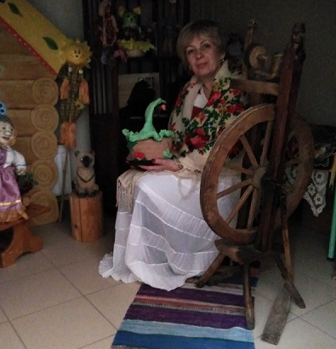
Дети идут в музыкальный зал, воспитатель обращает внимание на домик Сказочницы.
Сказочница:Здравствуйте ребятки! Я Сказочница, в моем домике живет много сказок. А вы любите сказки?

Тише, детки, не шумите,
Нашу сказку не спугните.
Здесь бывают чудеса...
Сказка спряталась пока!
Не грусти, улыбнись,
Сказка дарит нам сюрприз!

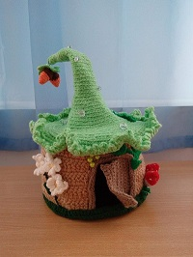
Ребята, посмотрите какой у меня теремок, он волшебный! А хотите узнать, что внутри теремочка?
В нем спряталась сказка.(достает из него кукол (пальчиковый театр): деда, бабку, внучку, кошку,собаку, мышку).

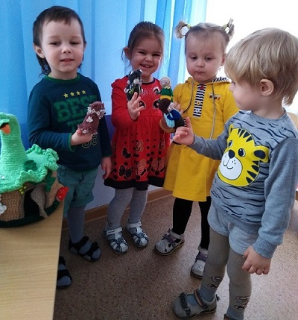



Сказочница: Вы догадались герои, какой сказки пришли к ним в гости? Молодцы, вы правильно назвали героев сказки «Репка».
Ребята, а вы хотите поиграть в сказку?
Проводится игра-имитация «Изобрази героев», сопровождаемая словами:
В сказке «Репка» дедка есть,(дети, шагают и передают движения)
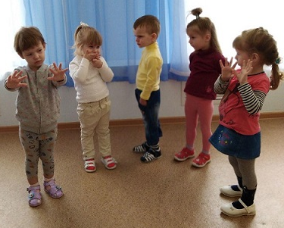
Бабушка и внучка,
Вместе с ними жили кошка,
(имитация движений кошки,
мышки, собачки)
Мышка, песик Жучка.
Дедка репку посадил,
Долго он ее растил.
Выросла какая?
Большая-пребольшая.

Сказочница: Друзья мои, я недавно узнала, что вы любите играть, и сегодня я предлагаю вам поиграть в сказку, хотите узнать, как? Сейчас мы с вами выберем артистов, и наденем костюмы сказочных героев.
Ребята, а кто будет дедушкой? Вот для дедушки шапка.
А бабушкой кто желает быть? Бабушке платок накинем на плечи.
Внучкой кто хочет быть? Внучке красивую косынку повяжем.
А собачкой Жучкой кто будет? Вот костюм для Жучки.
Кто еще в сказке есть? Правильно Кошка, кто Кошкой будет? Для Кошки тоже есть костюм.
Ребята, а этот костюм для кого? Правильно это костюм мышки, кто будет Мышкой?
Ребята посмотрите, а это костюм Репки, кто будет у нас Репкой?(дети принимают участие в выборе атрибутов костюмов героев)
Остальные малыши будут зрителями, будут внимательно смотреть сказку и помогать нашим артистам. Вы согласны?
Ну, что начнем нашу сказку?

Игра-драматизация по сказке «Репка»

Сказочница: Посадил Дед репку,
ухаживал за ней, поливал ее.
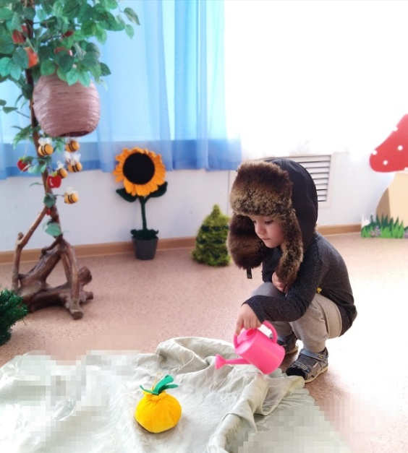

И выросла репка большая-пребольшая. Стал Дед репку тянуть из земли.Тянет – потянет, вытянуть не может.

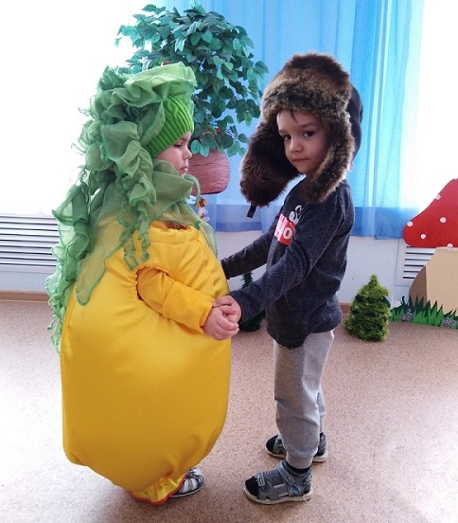

Ребята, выросла Репка большая, Дед не может ее вытянуть.Что же нам делать? Кого позовем помочь Деду вытянуть Репку? Правильно Бабку. Зрители, помогите позвать Бабку. (Дети со сказочницей зовут бабку).
Сказочница: Бабка за Дедку, Дедка за Репку, тянут, потянут вытянуть не могут. Позвала Бабка кого?
Дети:Внучку.
Сказочница: Ребята, помогите Бабке позвать Внучку. (Дети зовут внучку)
Сказочница вместе с детьми:Внучка за Бабку, Бабка за Дедку, Дедка за Репку.Тянут, потянут, вытянуть не могут.

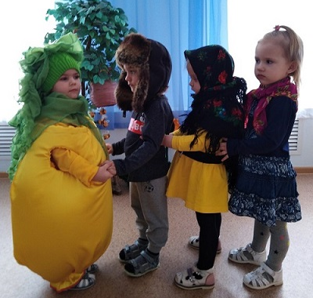

Стала Внучка собачку Жучку звать на помощь.
Ребята, помогите Внучке. (дети зовут кошку)Какие у нас молодцы зрители, дружно зовут.
Сказочницавместе с детьми: Собачка Жучка за Внучкой, Внучка за Бабкой, Бабка за Дедкой, Дедка за Репкой. Тянут, потянут, вытянуть не могут.
Стала Собачка Жучка кого звать?Правильно Кошку.(дети зовут Жучку)
Сказочницавместе с детьми:Кошка за Собачкой Жучкой, Собачка Жучка за Внучкой, Внучка за Бабкой, Бабка за Дедкой, Дедка за Репкой.Тянут, потянут, вытянуть не могут.
Сказочница: Ребята, кого же на помощь позвать?Правильно Мышку!Давайте все вместе позовем мышку. Мышка!
Сказочницавместе с детьми:Мышка за Кошкой, Кошка за Собачкой Жучкой, Собачка Жучка за Внучкой, Внучка за Бабкой, Бабка за Дедкой, Дедка за Репкой.
Тянут, потянут и вытянули Репку!
Сказочница:Дружно вместе потянули, Репу вытащили большую – пребольшую. Тут и сказки конец, а кто слушал молодец!

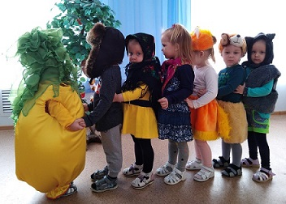

Сказочница: Вот молодцы все вместе и справились, помогли вытащить Репку. Дети, скажите, а Дед один смог бы вытянуть Репку? Вот видите, надо помогать друг другу, быть дружными и отзывчивыми.
Ребята, вы сегодня играли как самые настоящие артисты! И за это я вам приготовила необычный подарок. Посмотрите это сказочные герои из сказки «Репка», теперь и у вас в группе будет жить сказка.
А нам с вами пора прощаться, до свидания!
